对应的链接：“0.71 08/16 XmQ:/ r@e.bn 杭州一日游就看这里！ 去了灵隐寺、太子湾赏花、吃漂亮饭太松弛啦～# 杭州旅游攻略 # 杭州旅游 # 郁金香花海 # 杭州的正确打开方式 # 杭州一日游攻略 https://v.douyin.com/H6hHl3H196s/ 复制此链接，打开Dou音搜索，直接观看视频！”

一、行程总览
出发地与交通：深圳龙岗 → 杭州东站（高铁）
住宿信息：杭州东站附近
核心目标：灵隐寺、太子湾公园、曲院风荷、钱塘江江景、来福士 52 楼高空餐厅
二、每日行程详情
Day 1：杭州一日游（松弛版）
上午
景点 / 活动：灵隐寺
实用贴士：无需门票，但需在公众号提前预约；建议定位 “灵隐寺停车场” 直达；拍门头需在入口处完成，出口位置不同。
文化背景：灵隐寺是杭州最古老的佛教寺院之一，始建于东晋，香火旺盛，可免费领取三柱清香祈福。
中午
美食推荐：米其林餐厅（煎饺、馄饨）
必点菜：煎饺、馄饨
下午
景点 / 活动：太子湾公园（郁金香花海）
实用贴士：乘坐太子湾专线（本地人 5 元，外地人 15 元），建议坐露天甲板，船行约 10 分钟，可看到雷峰塔、三潭印月等景点；下船后沿苏堤步行约 300 米到达。
文化背景：太子湾公园以郁金香花海闻名，40 多万株郁金香汇成春日壁纸，大风车、小教堂、溪流边是热门机位。

傍晚
景点 / 活动：曲院风荷
实用贴士：人少景美，有免费 “梦核金鱼” 打卡点，适合休息观景。
文化背景：曲院风荷是西湖十景之一，以荷花和园林景观著称，环境清幽。
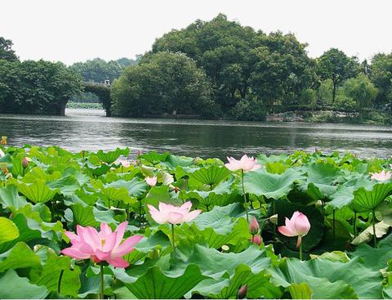
晚上
景点 / 活动：来福士 52 楼高空餐厅（HOMELESS）
实用贴士：需提前预约，建议选择窗边位置，可俯瞰杭州大金球、CBD 及钱塘江一线江景。
文化背景：餐厅提供杭式创意融合菜，环境高端，有驻唱歌手，适合享受晚餐和夜景。
三、实用信息汇总
交通小贴士
太子湾专线：钱王祠码头 → 花港观鱼码头，本地人 5 元，外地人 15 元，船行约 10 分钟。
灵隐寺：建议定位 “灵隐寺停车场”，避免节假日预约困难。
美食推荐
米其林餐厅：煎饺、馄饨
来福士 52 楼 HOMELESS：鱼子酱甜虾塔、蒲烧鳗鱼三味、麻辣龙虾意面、花香堂灼 A5 和牛、澳洲和牛眼肉釜饭、金枪鱼牛骨髓塔塔、泰式风味海鲜汤、精致甜品
注意事项
灵隐寺需提前预约，节假日较难约。
太子湾公园花期为春季，建议穿舒适鞋子步行。
高空餐厅需提前预约，建议选择窗边位置。

